Створено міграції у файлі Model.py

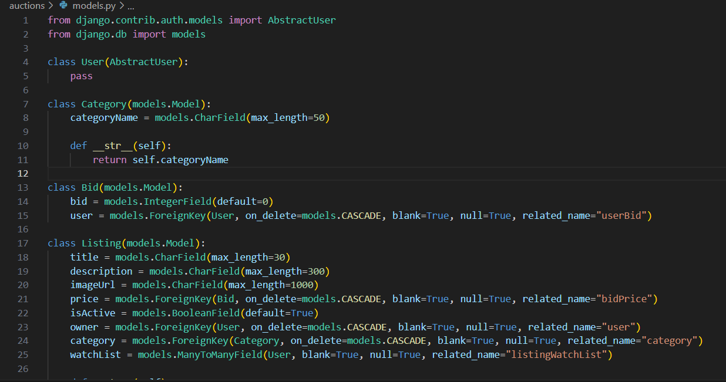

Після створення міграції виконав команду **python manage.py migrate**, щоб застосувати ці міграції і оновити базу даних.

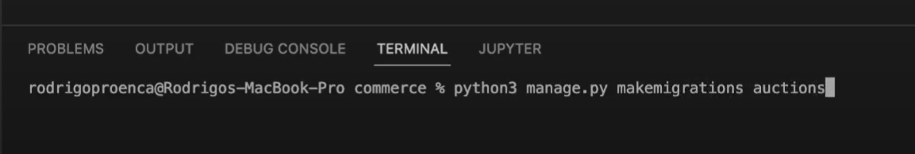

Команда для того щоб створити та увійти в адмін-панель Django, та керувати додатком Django через веб-інтерфейс адміністратора.

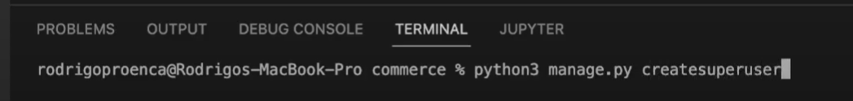

Команда для запуску локального веб-сервера сервера

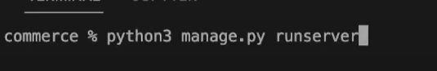

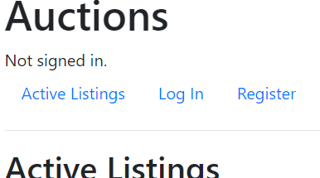

Зареєстровано моделі для адміна

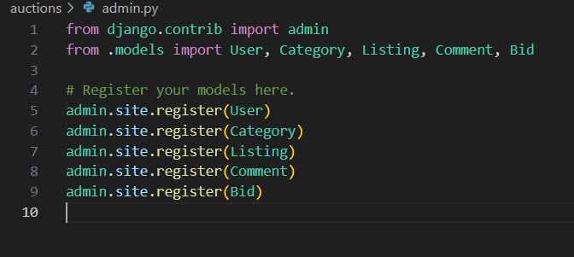

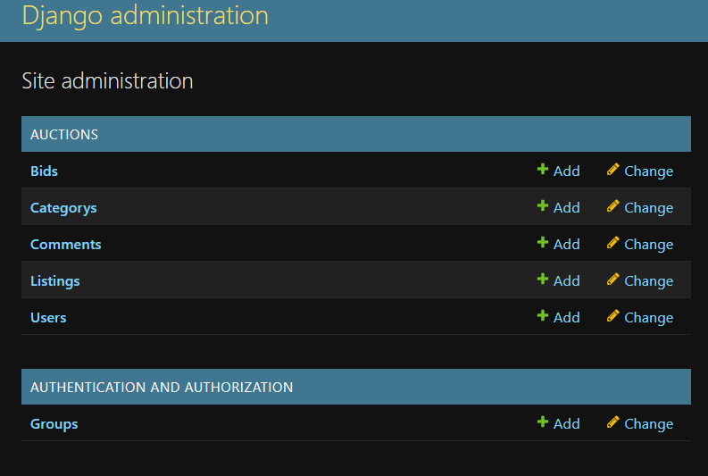

Були додані тестові категорії

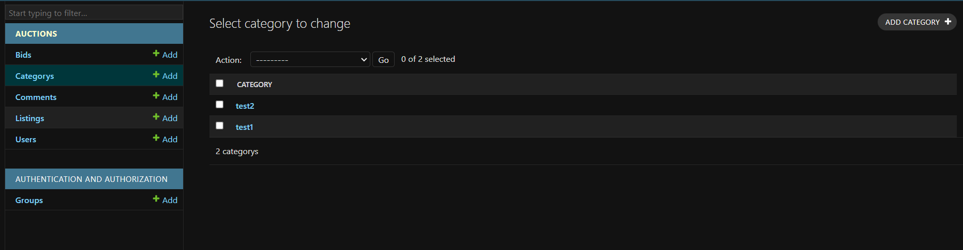

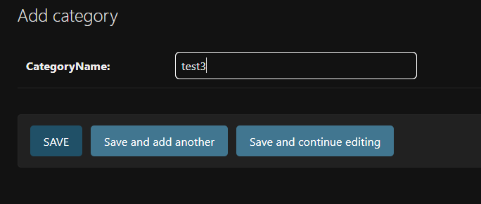

Додано функції __str__ для того, щоб при додаванні запису, назва поля була відповідною для вказаної моделі.

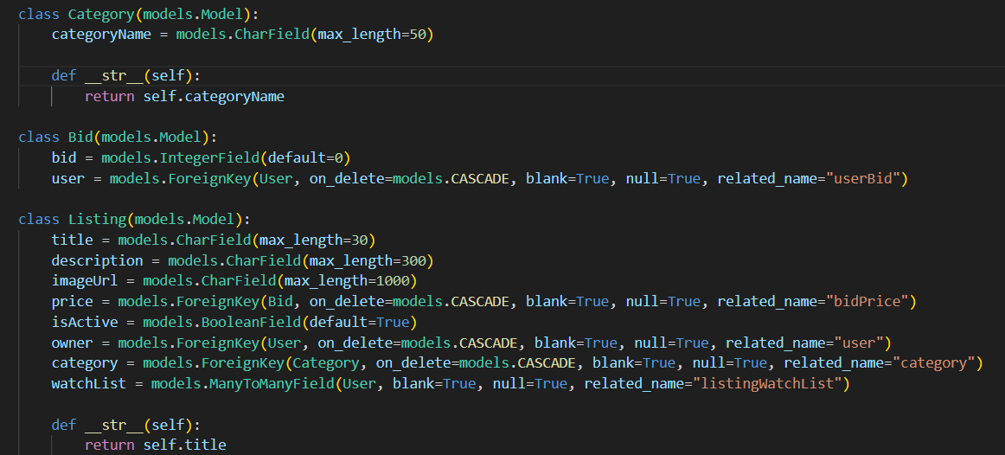

Створено функцію та шаблон create.html для створення нових оголошень

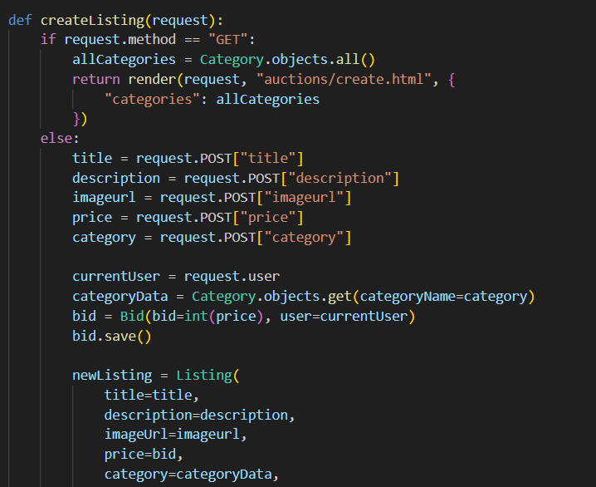

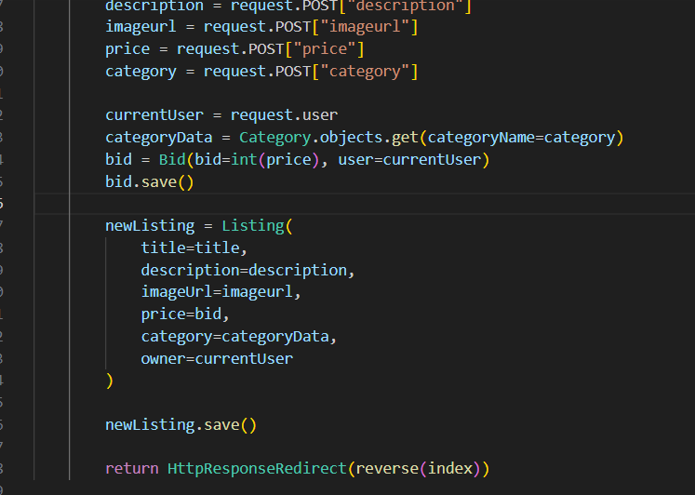

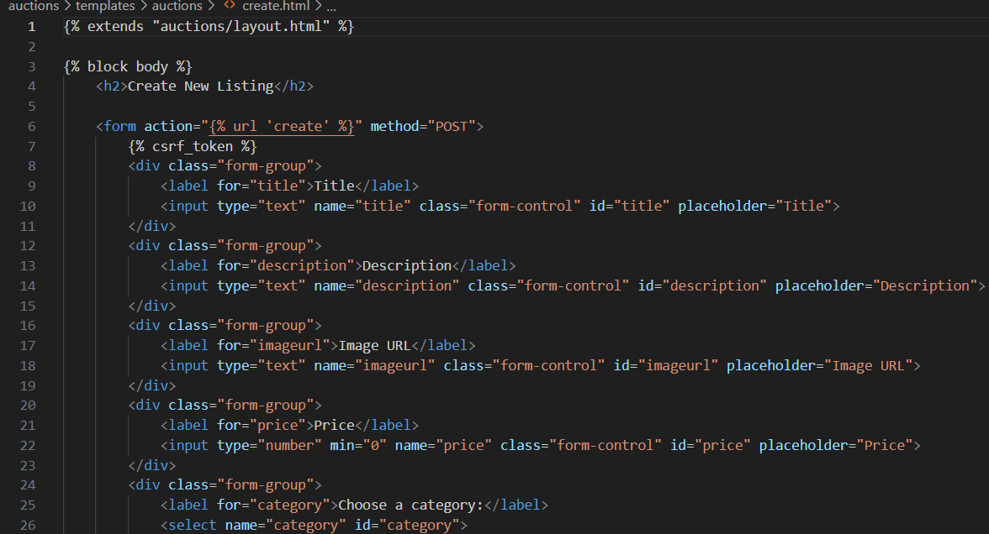

Додано «картки» всіх активних оголошень на головну сторінку та оновлено головну функцію. Також додано випадаюче меню для вибору категорії.

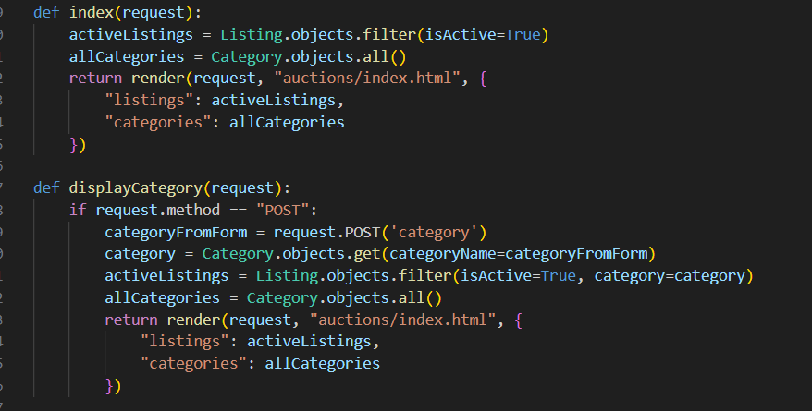

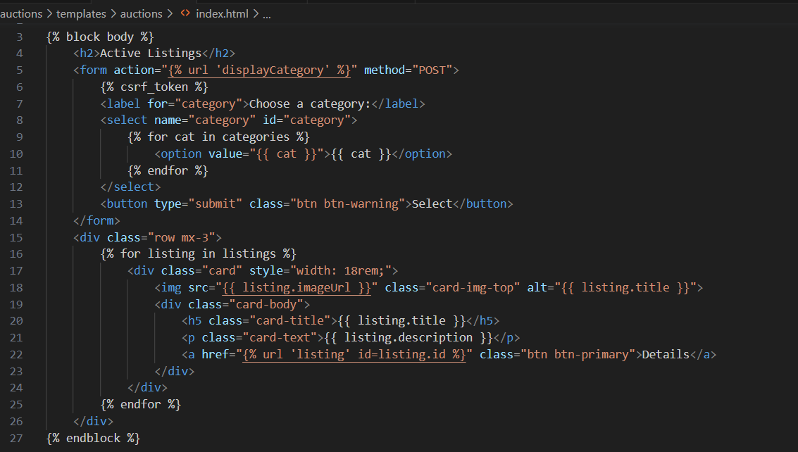

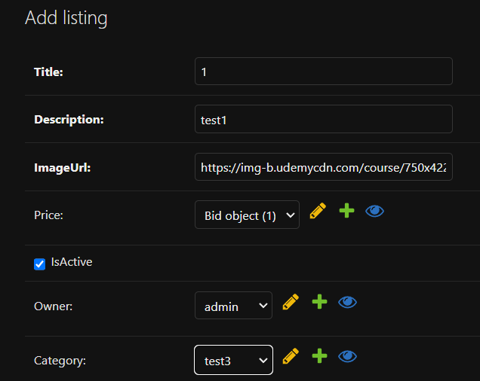

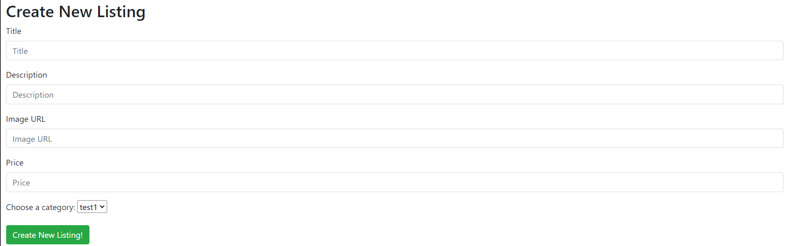

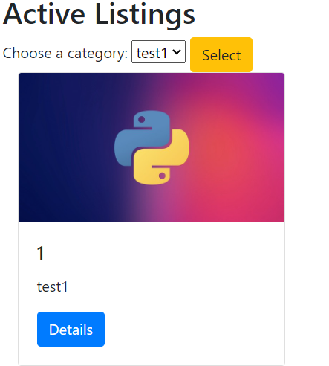

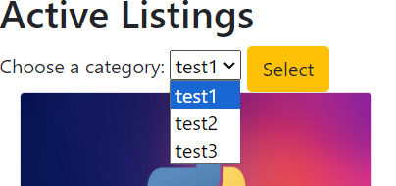

Реалізований список бажань

